新 书 推 荐

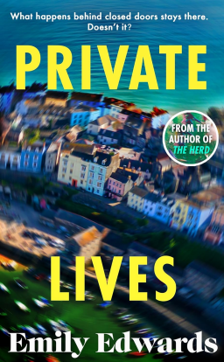
中文书名：《私人生活》
英文书名：PRIVATE LIVES
作 者：Emily Edwards
出 版 社：Bantam
代理公司：Rachel Mills/ANA/Winney
页 数：约332页
出版时间：2025年6月
代理地区：中国大陆、台湾
审读资料：电子稿
类 型：大众文学
版权已授：捷克、斯洛文尼亚、俄罗斯、乌克兰
入选2025年国际知名时尚生活杂志《Cosmopolitan》图书奖，并荣获“2025年度最佳读书俱乐部读物”称号

内容简介：

在沉睡的海滨小镇韦弗利（Waverly），罗西（Rosie）和塞伯·肯特（Seb Kent）的婚姻美满幸福。现在，塞伯实现了自己的梦想，成为了当地学校的校长，他们的生活再好不过了。

这时，阿比（Abi）来了。

阿比是一位年轻的单身母亲，她来到韦弗利寻求新的开始。她打算重塑自我，给孩子们一个全新的生活。

然后，她看到了塞伯。

他们复杂而隐秘的过去有可能摧毁他们二人，于是他们竭力隐藏过去。但在小镇上，秘密不会隐藏太久。很快，本该属于他们的私事就变成了公开的丑闻。为了保护他们最珍视的一切，他们二人、他们的家人和整个社区应何去何从？

作者简介：

艾米丽·爱德华兹（Emily Edwards）在爱丁堡大学学习后，曾在纽约的一家智库工作，随后回到伦敦，在一家大型慈善机构担任支持工作者，帮助弱势女性。如今，她与耐心十足的丈夫以及两个精力充沛的小儿子一起生活在东萨塞克斯郡的刘易斯（Lewes）。她的上一部小说The Herd曾荣登畅销书榜首。

媒体评价：

“当小镇的秘密曝光，局面便失控蔓延。这部小说剖析了群体效应与人性的偏见，更通过细腻的人物刻画，让读者对那些立场相左的角色产生共情。必将引发深刻的阅读讨论。” —— Cosmopolitan

感谢您的阅读！
请将反馈信息发至：版权负责人
Email：Rights@nurnberg.com.cn
安德鲁·纳伯格联合国际有限公司北京代表处
北京市海淀区中关村大街甲59号中国人民大学文化大厦1705室, 邮编：100872
电话：010-82504106, 传真：010-82504200
公司网址：http://www.nurnberg.com.cn
书目下载：http://www.nurnberg.com.cn/booklist_zh/list.aspx
书讯浏览：http://www.nurnberg.com.cn/book/book.aspx
视频推荐：http://www.nurnberg.com.cn/video/video.aspx
豆瓣小站：http://site.douban.com/110577/
新浪微博：安德鲁纳伯格公司的微博_微博 (weibo.com)
微信订阅号：ANABJ2002


